Tarih: 10.07.2026
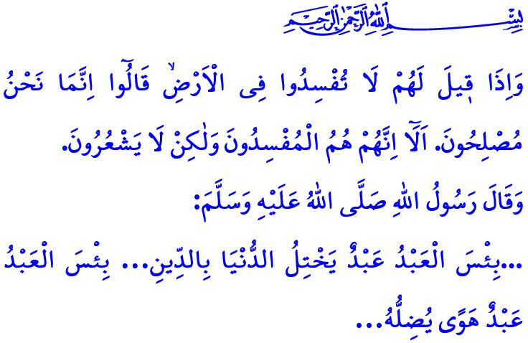
DİN İSTİSMARI
Muhterem Müslümanlar!
Önümüzdeki çarşamba günü takvimler bir kez daha 15 Temmuz’u gösterecek. 15 Temmuz; küresel güçlerin maşası olan FETÖ’nün birliğimize, kardeşliğimize, özgürlük ve hürriyetimize kast ettiği gündür. Aynı zamanda 15 Temmuz, aziz milletimizin; Allah’ın nusret ve inayetiyle hainlerin tuzaklarını başlarına geçirdiği gündür. Kadını erkeği, genci yaşlısı tek yürek olduğumuz gündür. Minarelerden yükselen salâlar eşliğinde vatanımıza, milli ve manevi değerlerimize, istiklal ve istikbalimize sahip çıktığımız gündür.
Aziz Müminler!
“Üzülme! Allah bizimle beraberdir” ayet-i kerimesine gönülden inanan şanlı milletimiz; dünden bugüne devleti, bayrağı ve kutsalları söz konusu olunca, mermilere göğsünü siper etmiş, hayâsızca akınlara geçit vermemiştir. 15 Temmuz günü alçak saldırıyı gerçekleştirenler, hâlâ hainlik planlayanlar, şehitlerimizin kanlarına saygı göstermeyenler bilmelidirler ki, kahraman milletimiz tarih boyunca asla devletsiz kalmamıştır, Allah’ın izniyle kalmayacaktır da. Bizleri tarih sahnesinde üç kıtaya hâkim kıldıran, Malazgirt’le Anadolu’nun kapılarını İslam’a açtıran, İstanbul’un fethiyle çağları değiştiren, Çanakkale ve Milli Mücadele’de devleştiren, 15 Temmuz’da ihanete ‘dur!’ dedirten; Allah’a olan teslimiyetimizdir, göğsümüzdeki imanımızdır, şehadet bilincimizdir. Şu mısralar bu hakikatleri ne de güzel ifade etmektedir:
Bayrakları bayrak yapan üstündeki kandır.
Toprak eğer uğrunda ölen varsa vatandır.
Kıymetli Müslümanlar!
FETÖ’yü diğer ihanet şebekelerinden ayıran en belirgin fark, yüce dinimiz İslam’ı ve muazzez değerlerimizi istismar etmesidir. Suret-i haktan görünerek; ‘hoca’, ‘cemaat’, ‘hizmet’ gibi medeniyetimize ait kavramları alçak ihtirasları için kullanmasıdır. Gerçek amacını gizlemesi, gençlerin geleceklerini karartması; menfaatleri uğruna yalanı, ikiyüzlülüğü ve her türlü kötülüğü meşru görmesidir. Zekât, sadaka ve kurban gibi ibadetleri sinsi emellerine ulaşmada aracı kılmasıdır. Yüce Rabbimiz, bu nifak hareketlerini bizlere şöyle tanıtmaktadır: “Onlara ‘Yeryüzünde fesat çıkarmayın’ denildiğinde, ‘Biz ancak ıslah edicileriz’ derler. Şunu bilin ki onlar bozguncuların ta kendileridir, lakin anlamak istemezler.”
Değerli Kardeşlerim!
Vatanımızı bölmek, birlik ve beraberliğimizi zayıflatmak isteyenler, bu isteklerinden vazgeçmiş değillerdir. Şer odakları, dinimizi istismar etmeye, farklı kisve ve yöntemlerle; inancımızı, kardeşliğimizi ve toplumsal bütünlüğümüzü hedef almaya devam edeceklerdir. Fırsat buldukları her alanda nifak tohumları ekmeye, toplumumuzun huzurunu bozmaya çalışacaklardır.
Aziz Müslümanlar!
İstismarcı yapılara geçit vermemek ve bunların tuzaklarına düşmemek için yüce kitabımız Kur’an-ı Kerim’i ve Sevgili Peygamberimiz (s.a.s)’in sünnet-i seniyyesini ehil, güvenilir kişi ve kurumlardan öğrenip hayatımıza aktaralım. Çocuklarımız ve gençlerimizi sahih dini bilgi ile buluşturalım. Özellikle aile hayatımızda ve toplumsal ilişkilerimizde güven ve samimiyeti, dostluk ve kardeşliği daha sağlam hale getirelim. ‘Artık böyle tehlikeler geride kaldı!’ düşüncesiyle rehavete kapılmayalım; Müslümanlar olarak ferasetli ve basiretli davranalım. Fitnenin asla uyumadığını, ihanetin her an fırsat kolladığını, düşmanın her gün yöntem değiştirdiğini unutmayalım.
15 Temmuz Demokrasi ve Milli Birlik Günü anma etkinlikleri kapsamında, 15 Temmuz akşamı Selimiye Meydanı'nda saat 20.30’da düzenlenecek olan programa tüm halkımız davetlidir. Aynı gece 00.13’te camilerimizden selalar okunacaktır.
Hutbemizi, Peygamber Efendimiz (s.a.s)’in şu hadis-i şerifleriyle bitiriyoruz: “…Dini dünyaya alet eden insan ne kötüdür!... Arzu ve isteklerinin kendisini saptırdığı insan ne kötüdür!...”

Tevbe, 9/40.
Bakara, 2/11, 12.
Tirmizî, Sıfatü’l-kıyâme, 17. KKTC DİN İŞLERİ BAŞKANLIĞI

